Руководителям органов управления образованием Каменского образовательного округа

Директорам образовательных учреждений
Комитет администрации Тюменцевского района по образованию Алтайского края

МУНИЦИПАЛЬНОЕ БЮДЖЕТНОЕ ОБРАЗОВАТЕЛЬНОЕ УЧРЕЖДЕНИЕ ДОПОЛНИТЕЛЬНОГО ОБРАЗОВАНИЯ ДЕТЕЙ

ТЮМЕНЦЕВСКИЙ РАЙОННЫЙ ЦЕНТР ДЕТСКОГО ТВОРЧЕСТВА
ул. Камагина, 9
с. Тюменцево, Тюменцевский район, Алтайский край, 658580,
тел.: (38588)2-21-57

14.11.2013 г. № 109

О проведении окружного этапа XIII краевого конкурса педагогов дополнительного образования «Сердце отдаю детям»

19-20 декабря 2013 года на базе МБОУ ДОД Тюменцевского районного Центра детского творчества состоится окружной этап XIII краевого конкурса педагогов дополнительного образования «Сердце отдаю детям» (далее Конкурс). Конкурс проводится на основании приказа №4911 от 08.11.2013 г. Главного управления образовании и молодежной политики Алтайского края.
В Конкурсе могут принимать участие педагоги дополнительного образования, педагоги-организаторы, преподаватели школ искусств, тренеры-преподаватели, осуществляющие дополнительное образование детей в образовательных учреждениях всех типов, имеющие стаж педагогической работы не менее 2 лет без ограничений возраста.
Педагогические работники, ставшие победителями в номинациях финала Конкурса двух последних лет, к повторному участию в Конкурсе не допускаются.
Номинации Конкурса соответствуют направлениям дополнительного образования детей:
художественно-эстетическое;
научно-техническое;
эколого-биологическое;
туристско-краеведческое;
физкультурно-спортивное;
социально-педагогическое;
изобразительное и декоративно-прикладное творчество.
Для участия в Конкурсе каждый участник до 27 ноября 2013 года в адрес организационного комитета (далее Оргкомитет) представляет личное заявление, информационную карту (в печатном и электронном виде), заверенную подписью и печатью образовательного учреждения (приложения 1,2).
Программа окружного этапа Конкурса:
19 декабря
Самопрезентация «Мое педагогическое кредо».
Участникам необходимо раскрыть образ целостности педагога во всем многообразии его деятельности, педагогическую позицию, жизненные приоритеты, отношение к детям, коллегам, профессии (регламент выступления - 7 минут).
Критерии: умение сформулировать и раскрыть свою педагогическую позицию, профессиональный выбор, перспективы своей профессиональной деятельности, оригинальность содержание и формы представления личности конкурсанта, педагогическая культура (0-2 балла).
Защита дополнительной образовательной программы «Моя образовательная программа».
Необходимо изложить концептуальные основы педагогической деятельности, инновационные подходы, принципы и содержание работы с детьми, уровень результативности, условия реализации, перспективы развития детского коллектива (регламент выступления – 10 минут, ответы на вопросы – 5 минут).
Критерии: умение обосновать актуальность, новизну, оригинальность и практическую значимость идей; доступность и технологичность программы; эмоциональность, убедительность, аргументированность подачи материала; культура речи (0-3 балла).
20 декабря
Открытое занятие «Введение в образовательную программу».
Цель: пробудить интерес детей к воспитательно-образовательной деятельности, изложенной в творческой работе.
Продолжительность занятия - 40 минут (подростковый и старший возраст); 35 минут (младший школьный возраст); до 30 минут (дошкольники). Для комментариев конкурсанта к своему занятию и ответов на вопросы жюри – 5 минут.
Критерии: формирование познавательной, информационной, коммуникативной компетентности, инновационность, динамичность занятия, продуктивность и результативность (0-5 баллов).
По итогам окружного этапа Оргкомитет рассматривает представленные документы, определяет список участников краевого заочного этапа Конкурса, информирует руководителей муниципальных образований.
Открытие Конкурса состоится 19 декабря 2013 года по адресу ул. Центральная, д.1 (здание культурно-досугового центра) в 11⁰⁰ часов, регистрация участников конкурса – с 9⁰⁰ до 11⁰⁰ часов. Питание, проживание и проезд к месту проведения Конкурса и обратно – за счет командирующих организаций.
Стоимость проживания в гостинице 400 рублей в сутки.

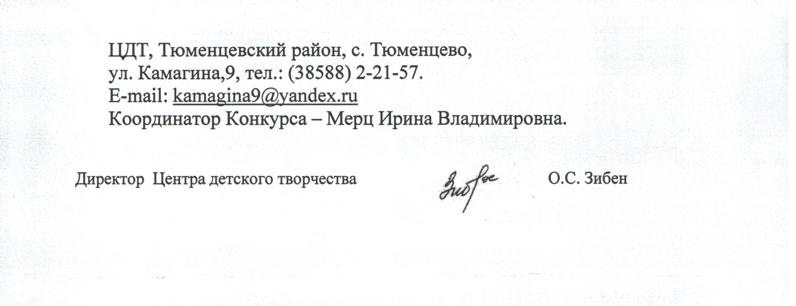
Контактная информация:
ЦДТ, Тюменцевский район, с. Тюменцево,
ул. Камагина,9, тел.: (38588) 2-21-57.
E-mail: kamagina9@yandex.ru
Координатор Конкурса – Мерц Ирина Владимировна.

Директор Центра детского творчества О.С. Зибен

Приложение 1.

Образец заявления участника конкурса

В Оргкомитет окружного этапа
XIII краевого конкурса «Сердце отдаю детям»
_________________________________________
^{(Ф. И.О. в родительном падеже)}
педагога_________________________________
^{(наименование предмета)}
____________________________________________________________
(наименование образовательного учреждения)

заявление.

Я,___________________________________________________________________________,
^{(фамилия, имя, отчество)}
даю согласие на участие в конкурсе «Сердце отдаю детям» и внесение сведений, указанных в информационной карте участника конкурса, представленной _____________________________________________________________________________
(наименование муниципального органа управления образованием)
в базу данных об участниках краевого этапа конкурса и использование представленных материалов в некоммерческих целях для размещения в Интернете, буклетах и периодических изданиях с возможностью редакторской обработки.
Согласие на обработку персональных данных лиц, чьи сведения указаны в данной заявке:
Субъект дает согласие на обработку своих персональных данных, то есть совершение, в том числе, следующих действий: обработку (включая сбор, систематизацию, накопление, хранение, уточнение (обновление, изменение), использование, обезличивание, блокирование, уничтожение персональных данных), при этом общее описание вышеуказанных способов обработки данных приведено в Федеральном законе от 27.07.2006 № 152-ФЗ «О персональных данных», а также на передачу такой информации третьим лицам, в случаях, установленных нормативными документами вышестоящих органов и законодательством.
Настоящее согласие действует бессрочно со дня подписания.
Подтверждаю, что ознакомлен (а) с положениями Федерального закона от 27.07.2006 № 152-ФЗ «О персональных данных», права и обязанности в области защиты персональных данных мне разъяснены.
«__»___________ 20__г. ____________________
^{(подпись)}

Приложение 2.

Информационная карта
участника окружного этапа XIII краевого конкурса «Сердце отдаю детям»
(фотопортрет
4X6 см)

______________________________________________________________ ^{(фамилия)}
____________________________________________________________________________
^{(имя, отчество)}

1. Общие сведения
Муниципальный район, городской округ
Населенный пункт
Дата рождения (день, месяц, год)
Место рождения
2. Работа
Место работы (наименование образовательного учреждения в соответствии с уставом)
Занимаемая должность
Общий трудовой и педагогический стаж (полных лет на момент заполнения анкеты)
Квалификационная категория, год присвоения
Почетные звания и награды (наименования и даты получения)
Послужной список (места и сроки работы за последние 10 лет)
3. Образование
Название и год окончания учреждения профессионального образования
Специальность, квалификация по диплому
Дополнительное профессиональное образование за последние три года (наименования образовательных программ, модулей, стажировок и т. п., места и сроки их получения)
4. Общественная деятельность
Участие в общественных организациях, объединениях (наименование, направление деятельности (профсоюзный статус если таков есть))
Участие в разработке и реализации муниципальных, региональных, федеральных, международных программ и проектов (с указанием статуса участия)
5. Семья
Семейное положение (фамилия, имя, отчество и профессия супруга)
Дети (имена и возраст)
6. Досуг
Хобби
Спортивные увлечения
Сценические таланты
7. Контакты
Рабочий адрес с индексом
Домашний адрес с индексом
Рабочий телефон с междугородним кодом
Домашний телефон
Мобильный телефон
Факс с междугородним кодом
Рабочая электронная почта
Личная электронная почта
Адрес личного сайта в Интернете
8. Документы
Паспорт (серия, номер, кем и когда выдан)
ИНН
Свидетельство пенсионного государственного страхования
9. Профессиональные ценности
Педагогическое кредо участника
Почему нравится работать в дополнительном образовании
Профессиональные и личностные ценности, наиболее близкие участнику
Любимое изречение, афоризм, пословица, поговорка.
10. Дополнительная информация
Открытое занятие (тема, аудитория, оборудование, возрастная группа)
Правильность сведений, представленных в информационной карте, подтверждаю:
________________ (_____________________________)
(подпись) (фамилия, имя, отчество)

«___» _______________ 20__г.

